江苏师范大学科文学院管道直饮水使用及报修说明
1、下载/注册 APP：微信扫描下面的二维码，下载“趣智校园”APP ，用手机号注册，并登录帐号；

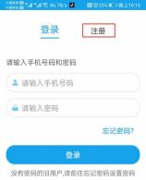
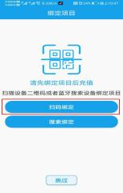
2、绑定学校：选择“扫码绑定”,扫描下方二维码将帐号绑定到江苏师范大学科文学院；

扫码绑定学校

3、账户充值：选择“钱包”，点击“充值”。选择相应金额，通过支付宝或微信进行账户充值；
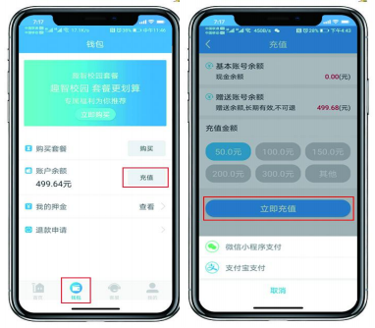

4、开始用水：使用前必须打开手机蓝牙，App主页点击“扫一扫”扫描饮水机屏幕上的二维码后，即可成功连接饮水机，开始用水；
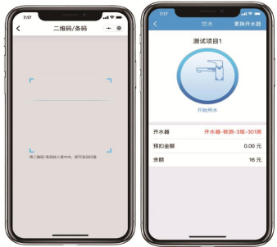

5、结束用水：在需要结束用水时，点击 “结束用水 ”，可关闭阀门，停止出水。并形成相应账单。
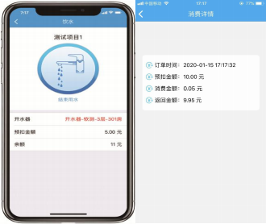

报修渠道（2种）：
1：“趣智校园”趣智校园APP平台报修
2：物业“易东吴”APP平台报修

